муниципальное казенное дошкольное образовательное учреждение города Новосибирска "Детский сад № 432 "Солнечный зайчик"

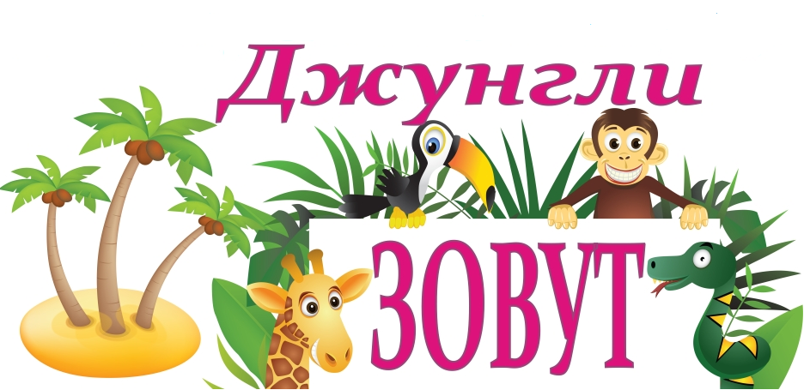Спортивное развлечение для старших групп

**Цель**: усиление пропаганды физической культуры и спорта, как наиболее действенного фактора по укреплению здоровья

**Задачи**: развивать силу, быстроту, ловкость, внимание, учить дружно, сообща выполнять задания. Воспитывать морально - волевые качества: выдержку, организованность, умение работать в коллективе, волю к победе, чувство ответственности за себя и свою команду, умение справедливо оценивать действия соперников и игроков по команде. Создавать у детей радостное настроение от совместного участия.

**Ход развлечения:**

*Звучит музыка, дети, одетые в спортивную форму, входят в спортивный зал.*

***Вед:***

Африка, Африка!  
Волшебная страна.  
Отправимся мы в Африку,  
Давно нас ждёт она.  
Увидим в жаркой Африке  
Как звери там живут.  
Скорее едем в Африку!  
Нас джунгли всех...  
**Дети:** Зовут.

**Вед.:** сегодня в нашей игре принимают участие 2 команды «Хищники» и «Травоядные».

Приветствие команд.

**Хищники:**

*Девиз:*  
Мы хищники, охотники,  
Кто нам повстречается в пути,  
Вряд ли сможет ноги унести.  
**Травоядные:**

*Девиз:*  
Мы, травоядные, дружные малые.  
с ногами всё у нас в порядке,  
Бежим мы быстро, без оглядки.  
**Вед.:** Объявляю правила соревнований: за каждую победу в эстафетах команда хищники получает - косточку, а травоядные – банан. В конце мы их подсчитаем и определим победителя нашей игры.

Звучит музыка в зал входит пират.

**Пират:** Что за шум, что за гам!

Здесь прошел гиппопотам?

А вы кто такие? Зачем пожаловали ко мне в Африку?

**Ведущая**: Здравствуй пират! Наши дети сегодня превратились в хищных и травоядных животных, и хотят посоревноваться, чтобы получить настоящие сокровища!

**Пират:** А знают ли ваши дети, что я спрятал сокровища, и чтобы их получить нужно себя проявить и все мои задания выполнить!

Вот, например, умеют ли ваши команды, делать зарядку?

**Дети**: Да.

**Первое задание: «Разминка»**

**Ведущая:** Утром рано, спозаранку  
Вышли звери на полянку  
Расправляют дружно спинки  
Будут делать все разминку.

**Зарядка под песенку «Зебрик.ру»**

**Пират:** Да, с первым моим заданием справились, теперь проверю какие вы быстрые и ловкие! Вот мое второе задание!

Второе задание: «**Кость и банан»** (у хищников в руках кость, у травоядных банан, по команде, первые игроки обегают фишки змейкой и обратно бегут к своей команде и передают кость, банан следующему игроку)

Кто выполнит первым задание, пират дарит кость или банан.

Третье задание: **«Переправа»** (дети добегают до обруча, пролезают в него, обегают фишку и возвращаются обратно)

Четвертое задание: «**Перенеси обезьяну**» (на палочке весит обезьяна, дети встают парами. Задача перенести обезьяну до ориентира и обратно)

Пятое задание: **«По следам зверей»** (на столе лежат картинки хищных и травоядных животных, дети бегут по следам до стола выбирают соответствующую картинку и возвращаются обратно)

Дети садятся на скамейку.

**Пират:** Молодцы команды! Отлично справились с моими заданиями, а сейчас хочу проверить, какие вы сообразительные. Слушайте мои загадки!

**«Загадки»**

**Загадки хищникам** (за правильный ответ они получают кость)

1. Он огромный и усатый,  
И к тому же полосатый.  
Если встретишь, не до игр!  
Потому что это - …(тигр)

2. Плывёт по зелёной реке Лимпопо   
Большое, зубастое очень бревно.   
Зевает во весь свой пугающий рот,   
И слёзы лукавые жалостно льёт …(крокодил)

3. Веселиться как ребенок,

Наш задорный рыжий…(львенок)

**Загадки травоядным** (травоядные получают банан, за правильный ответ)

1. Живёт кривляка в джунглях   
   Шуршат под ним лианы.   
   Танцует как на углях   
   И трескает бананы …(обезьяна)
2. Обладая длинным носом   
   И умея им трубить.   
   Он бы мог быть пылесосом,   
   И цветы вокруг полить… (слон)

3.В пустыне любит тяжкий труд-

Наш выносливый…(верблюд)

**Пират:** Да, и с этим заданием справились! Теперь хочу проверить какие вы сильные!

Шестое задание: «Перетягивание лианы»

С начало перетягивают команды, а потом с пиратом.

**Пират:** Ох, какие же вы сильные!

А теперь, проверю, какие вы музыкальные!

**Музыкальный конкурс «Шляпа пирата»**

Дети встают вокруг пирата, звучит музыка дети передают пиратскую шляпу, музыка остановилась и у кого шляпа выходит танцевать в центр круга с Пиратом.

После танца команды строятся в 2 шеренги для подведения итогов игры

**Ведущая:** сейчас мы подведем итоги наших веселых соревнований.

Подсчитывают кости и бананы.

**Пират:**

Молодцы команды хорошо сегодня посоревновались!

Все мои задания выполнили, придётся отдать вам сокровища Джунглей!

Пират дарит ребятам вкусные бананы.

Под музыку дети выходят из зала.